第九届浙江省大学生工程实践与创新能力大赛
场景设置与任务命题 | 参赛项目
场景设置与任务命题 | 生活垃圾智能分类
1、决赛设计思路
1）拟规划的现场决赛的设计
<1>垃圾口尺寸:参考初赛投放口的尺寸为 200×200mm，决赛垃圾投放口的尺寸限制在150×150mm内，投放口形状将从圆形和正方形中进行随机抽取。选手通过现场垃圾投放装置将垃圾放置在决赛抽取的投放口上，然后由垃圾智能分类装置自动分类后投入到相应的垃圾桶。
生活垃圾智能分类装置外形尺寸限制在 500×500×850mm内。
<2>垃圾种类:
- 有害垃圾:电池（1号、2号、5号），锂电池，过期药品。
- 厨余垃圾:完整或切割过的水果、蔬菜、小块骨头。
- 其他垃圾:瓷片、鹅卵石、烟头、塑料包装袋等。
- 可回收垃圾:易拉罐(350ml以下铝制)、小号矿泉水瓶。
<3>投放方式:
- 指派一名参赛成员将合理安排好的垃圾根据同种多个投放的方式依次放入垃圾投放口，同时投放的垃圾数量为3-5个，由抽签决定个数。
- 将混合两种及以上的垃圾一次性投放，让分类装置进行自主垃圾分类。
- 将抽中的垃圾按照种类分配好投放的先后顺序，依次放入比赛场地提供的垃圾投放装置内，由其一次性将垃圾放入机器人内进行分类。
- 由两支队伍各派一名参赛成员，互相进行垃圾投放，考验智能垃圾分类装置随机分类的准确率。
<4>压缩装置:
在确保不影响其他三种垃圾的正确分类与投放的情况下，能够保证对易拉罐和小型矿泉水瓶进行有效压缩，如易拉罐和小型矿泉水瓶表面有明显压痕，或压缩后形状呈扁平状。
注:
全部垃圾投放时间超过规定时间(2.5分钟)，比赛结束;
比赛后任何时间停顿超过20秒没有任何动作，比赛结束;

- 现场初赛与现场决赛的方案详细对比分析
<1>比赛方案:
初赛:
现场调试时间结束后，通过抽签决定各参赛队竞赛任务(每个参赛队的垃圾总数为10件，四种垃圾每种垃圾的数量不同)，并随机摆放投放次序。
决赛:
由各参赛队提交的任务命题文档优化整合出多套决赛任务命题方案，经现场抽签产生各组需要完成的现场决赛任务，包括垃圾的种类、形状及数量，投放方式，时间限制等要求。
<2>比赛环节:
初赛:
现场初赛包括垃圾分类、满载检测及自动打包和语音选择垃圾桶自动打包三个环节，每个环节有两次运行，取两次成绩中的最好成绩作为现场初赛成绩，现场初赛成绩为三个环节成绩之和。
序号 | 环节 | 赛程 | 评分项目/赛程内容 | 分数
1 | 第一环节 | 初赛 | 垃圾分类 | 100
1 | 第一环节 | 初赛 | 满载检测及自动打包 | 100
1 | 第一环节 | 初赛 | 语音选择垃圾桶自动打包 | 100
初赛总分 |  |  |  | 100
决赛:
包括任务命题文档、现场实践与考评、现场决赛三个环节，经现场抽签产生各组需要完成的现场决赛任务后每组队员需要对本组的装置进行设计与制作，使其可以满足比赛需求并将参与方案考评。考评结束后按照抽签决定的比赛要求进行现场决赛。现场实践与考评有一次机会，现场决赛有两次机会，取两次成绩中的最好成绩作为最终成绩。现场决赛成绩为三个环节成绩之和。
<3>比赛进程:
序号 | 环节 | 赛程 | 评分项目/赛程内容 | 分数
1 | 第二环节 | 决赛 | 任务命题文档 | 10
2 | 第三环节 | 决赛 | 现场时间与考评 | 25
3 | 第四环节 | 决赛 | 现场决赛 | 65
决赛总分 |  |  |  | 100
初赛:
共有两轮比赛机会，每轮比赛时间为6分钟。第一轮调试时间为5分钟，第二轮调试时间为3分钟。各参赛队在比赛开始前需开启电源，让设备处于待机状态，实现“垃圾分类宣传视频”循环播放功能。
各组需要在规定的时间内，指定一名选手作为垃圾投放人（该轮比赛过程中不能换人）每次将一件垃圾按照竞赛规则要求放到生活垃圾智能分类装置的垃圾投放口，待生活垃圾智能分类装置成功识别垃圾，并投入到垃圾桶内且显示屏幕上正确显示分类信息后，再投放下一件垃圾到该装置的垃圾投放口，否则不计分。
每个参赛队有两轮运行机会，取两次成绩中的最好成绩。
决赛：
要求所有参赛队均以市场主体的角色进入竞赛社区，拟定每个参赛小组为一个市场主体。获得比赛命题后，在规定时间内，借助竞赛社区提供的各类资源如竞赛社区提供的 220V 交流电，以及 3D 打印、激光切割等设备，以及各参赛队自备竞赛所需的笔记本电脑、相关软硬件，以及安装调试工具等。根据决赛题目的要求，完成所需系统设计、材料采购、加工制造、安装调试、开发调试、技术交易、公益服务、宣传报道等活动。
竞赛社区采用虚拟货币体系对参赛队的技术能力、工程知识、诚信意识、协作意识等方面进行评价，给出该环节最终成绩。

<4>比赛得分细则:
- 初赛得分细则:
- 决赛得分细则:
现场初赛运行客观性评分 C1 细则表
任务 1  （5 分） | 自主创作“垃圾分类宣传视频”，通过显示屏循环播放 | 5分 | 认定方式为是否提交了视频文件：  能自主播放得2.5分  能循环播放得2.5分
任务 2  （50 分） | 10个垃圾正确分类并存储（对于易拉罐、矿泉水瓶必须完成压缩） | 50分 | 以储存箱里存放的实际垃圾是否正确来判断，每个 5分  （存放的易拉罐、矿泉水瓶）
任务 3  （15 分） | 正确显示垃圾对应的分类信息（格式为:“序号、垃圾种类，数量、分类成功与否等。例如：  1 电池 1 OK!  2 易拉罐 1 OK!  3 菜叶 1 OK!  ……  10 碎玻璃 1 OK!  分类完成！ | 15分 | 正确每个得1.5分，  “序号、垃圾名称、分类成功与否”等其中任一个信息错误，判定该垃圾显示错误。
任务4  （15分） | 满载检测及自动打包 | 15分 | 满载检测正确，得5分  “满载提示”显示正确得2.5分  自动打包完成得7.5分  （垃圾箱里存放的实际垃圾数量应超过垃圾箱容量的75%。）
任务5  （15分） | 语音选择垃圾桶自动打包 | 15分 | 语音选择垃圾桶自动打包完成并取出垃圾袋得10分  垃圾带破损（破损指存放垃圾的部分会漏气）扣5分  上述流程不超过30秒得5分。
评分细则同初赛，不再进行满载检测及自动打包、语音选择垃圾桶自动打包。

第九届浙江省大学生工程实践与创新能力大赛
场景设置与任务命题 | 参赛项目
场景设置与任务命题 | 生活垃圾智能分类
2、决赛垃圾分类机构设计思路及原理图
<1>垃圾分类机器人整体结构：
（1）尺寸：450*500*680mm
（2）总体结构设计为上层，中层，底层，各层之间通过通讯互相配合。
（3) 顶部置有透明盖，其开口作为垃圾投放口。
（4）视觉识别装置位于垃圾投放口顶部，视野宽广，上方摄像头进行识别判断，将识别信息传入主板。
（5）将垃圾从投放口放入圆柱形识别区，主控板接收到视觉识别装置的识别信息后控制底部转轴转动，将对应垃圾桶转至连通口下方，随后识别平台的舵机转动，打开扇叶，垃圾进入垃圾桶。
<2>底层结构：
（1）电源放置于转盘下方，为底部无刷电机和主控板供电
（2）大齿轮与转盘固定，底部无刷电机通过带动与大齿轮啮合的小齿轮实现转盘旋转
<3>中层结构：
（1）四种垃圾桶置于旋转平台上，上方连通识别平台，通过旋转将对应的垃圾桶移动到连通口下方，利于垃圾进入。垃圾桶内壁转有感应装置，便于测量满载情况。
（2）旋转平台下方有可倾斜的连杆，与踏板连接。当踏板被踩下是连杆上升使垃圾桶倾斜显示屏位于外壁上。
（3）视觉识别装置位于识别区上方，不易被垃圾遮挡，在摄像头将垃圾识别之后，识别区下方的扇叶通过皮带联动外部舵机，打开通道口使垃圾进入对应的垃圾桶。
<4>拟规划现场决赛的分类机构:
（1）通过步进电机控制同步轮转动带动同步带，形成履带式结构，多种垃圾在履带上分散开，依次进入识别区域，摄像头识别到垃圾后履带停止转动，齿轮转动使垃圾正确分类。
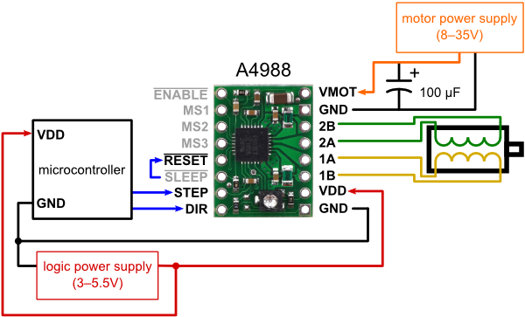
（2）无刷直流/永磁同步电机的运行原理：直流有刷电机，定子是永磁体，转子是绕线线圈；磁性有两极，同斥异吸。所以，在转子线圈中通上直流电，则能让转子转动，直到与定子力矩最小的位置；这时由于电刷换向，本来力矩最小的位置又成了力矩最大；最后，周而复始，转子不断旋转。

第九届浙江省大学生工程实践与创新能力大赛
场景设置与任务命题 | 参赛项目
场景设置与任务命题 | 生活垃圾智能分类
3、竞赛过程说明
<1>各个参赛队首先在本校进行校赛，通过校内选拔出一支队伍于4月14日参加初赛。初赛结束后，每支晋级的队伍将有8个小时的时间准备决赛。决赛时每支队伍拥有两次比赛机会，取两次比赛中的最好成绩。
<2>初赛产生决赛名单后，由各参赛队提交的任务命题文档优化整合出多套决赛任务命题方案，经现场抽签产生现场决赛任务。
<3>每组在比赛前都有2分钟准备时间。正式比赛时间10分钟。
<4>拟规划的现场决赛:
- 垃圾种类及个数:可回收垃圾6个、厨余垃圾2个、有害垃圾1个和其他垃圾1个。
- 投放方式:通过抽签决定投放垃圾种类后，指派一名参赛队员按照有害垃圾、其他垃圾、厨余垃圾、可回收垃圾的顺序进行投放。投放同种垃圾时可以同时投放多个，将垃圾平稳放置在垃圾投放设备中，通过垃圾投放装置，将垃圾运送至智能垃圾分类机器人中进行垃圾分类。检测装置检测并且显示屏播出后，进行下一种垃圾投放。
- 信息显示:显示屏上显示的信息要包括序号、垃圾种类、个数、分类成功与否等信息。
- 准备时间:在赛前定好投放垃圾的成员，当抽签决定好需要投放的垃圾时。A组员负责数量较少的两种垃圾，B组员和C组员各负责其余两种垃圾的准备工作，在五分钟内完成。投放时利用同种多个的方法进行快速准确的垃圾分类，每次一分钟。
- 评分方法:
- 任务命题文档的拟定(共10分)
- 自主创作“垃圾分类宣传视频”，通过显示屏循环播放(共5分)
- 现场实践与考评时根据系统设计、材料采购、加工制造、安装调试、开发调试、技术交易、公益服务、宣传报道各项任务的完成度打分(共25分)
- 10个垃圾正确分类(对于易拉罐、矿泉水瓶必须完成压缩)(共50分)
- 以垃圾桶内存放的实际垃圾是否正确来判断，指定一名队员(同一轮比赛中不能换人)每次将一种垃圾按照竞赛要求(拟定为抛入)到该装置的垃圾投放口，待装置自主将垃圾投入到垃圾桶内并且显示屏上正确显示了分类信息后投放下一种垃圾，否则不计分。正确分类并投放后，装置能正确同时显示 10 个垃圾的分类信息(包含“序号、垃圾名称、数量、分类成功与否等)以及分类完成提示显示。(格式为：“垃圾种类，数量，是否正确分类，如：“1 易拉罐 4 OK！”)(共10分)
<5>现场实践与考评:
要求所有参赛队均以市场主体的角色进入竞赛社区，拟定每个参赛小组为一个市场主体。获得比赛命题后，在规定时间内，借助竞赛社区提供的各类资源如竞赛社区提供的 220V 交流电，以及 3D 打印、激光切割等设备，以及各参赛队自备竞赛所需的笔记本电脑、相关软硬件，以及安装调试工具等。根据决赛题目的要求，完成所需系统设计、材料采购、加工制造、安装调试、开发调试、技术交易、公益服务、宣传报道等活动。
竞赛社区采用虚拟货币体系对参赛队的技术能力、工程知识、诚信意识、协作意识等方面进行评价，给出该环节最终成绩。
注：
（1）生活垃圾智能分类装置未按照规定的尺寸设计，取消比赛资格。
（2）生活垃圾智能分类装置不得有危险装置，否则取消比赛资格。
（3）未在规定时间内完成比赛内容的参赛队伍，该轮比赛成绩为0。
（4）比赛计时开始时，各参赛对不能对装置进行操作，如进行操控或者远程通信将取消比赛资格。
（5）决赛的任务命题文档成绩包括任务命题文档的内容质量符合命题规则的程度，以及文档排版规范。
（6）参赛队自带拆装工具和调试工具等，有安全操作隐患的不能带入。

郑重提示：
1）文档雷同（注：均视作弊）或文档出现校名和队名，文档分为0分，并对文档雷同的参赛队在比赛现场审核所用参赛作品。
2）报告的标点符号、错别字、字号、字体、行距，以及图表和公式及引用影响等排版规范影响该报告成绩，且报告排版规范分数不能高于报告内容质量分数。

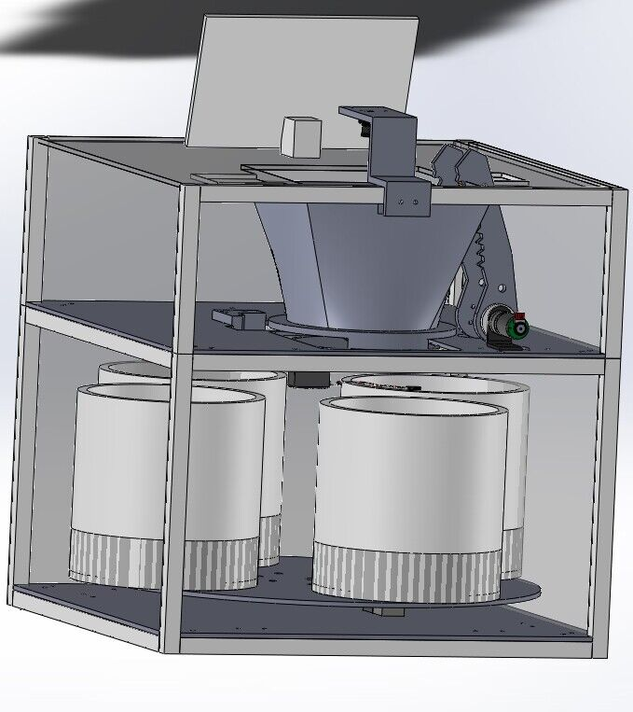
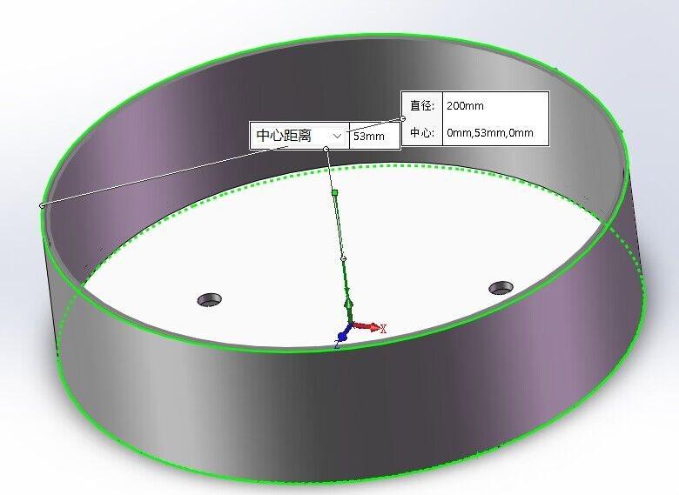
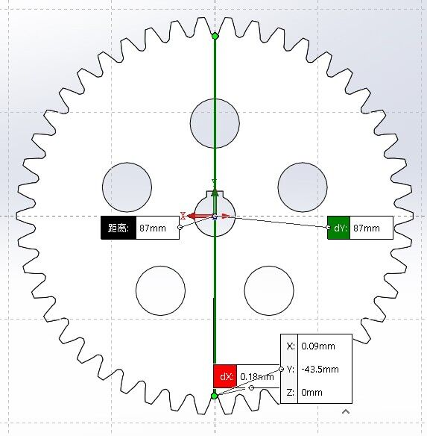
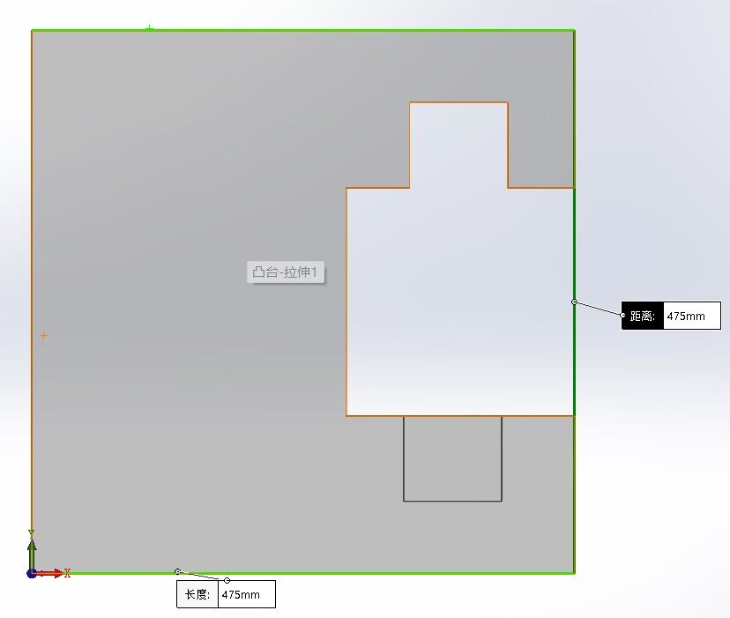
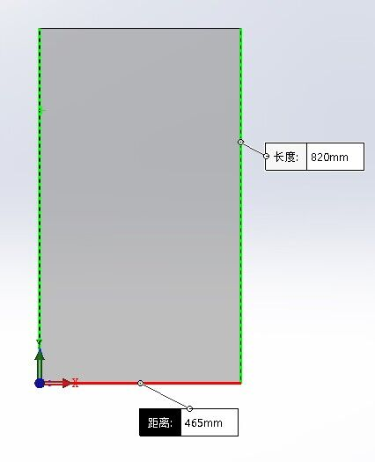
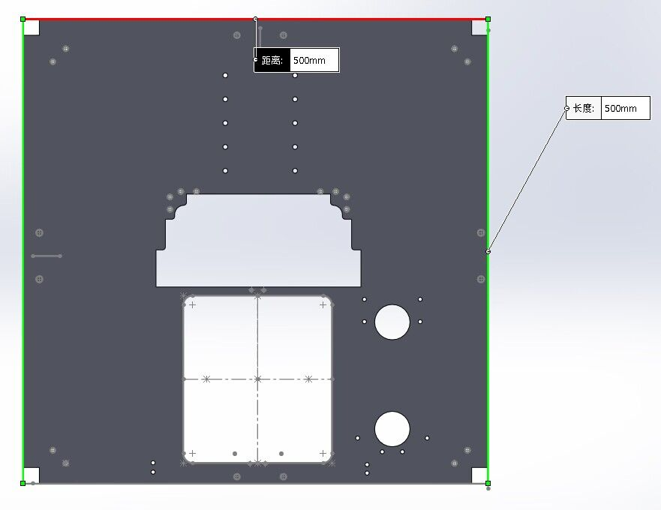
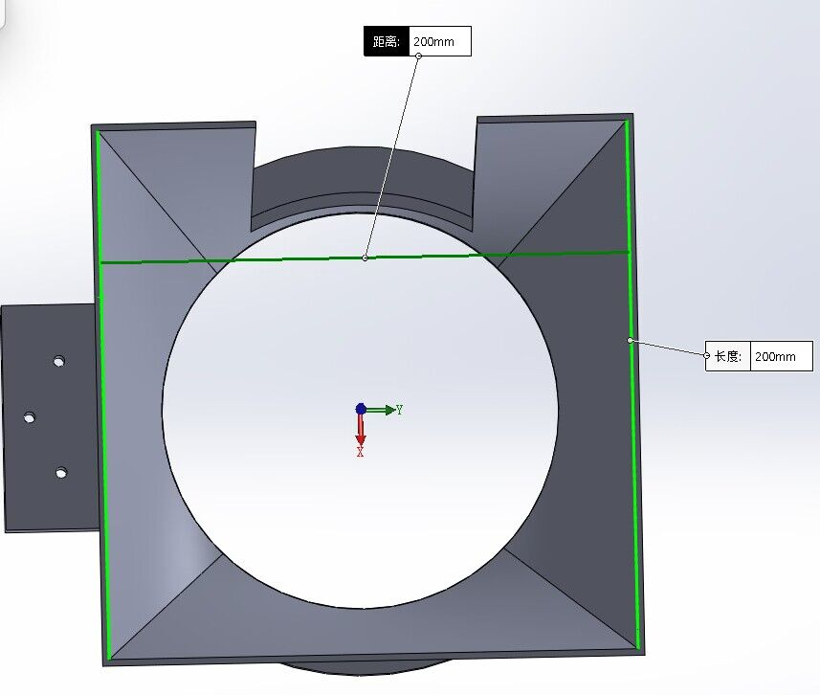
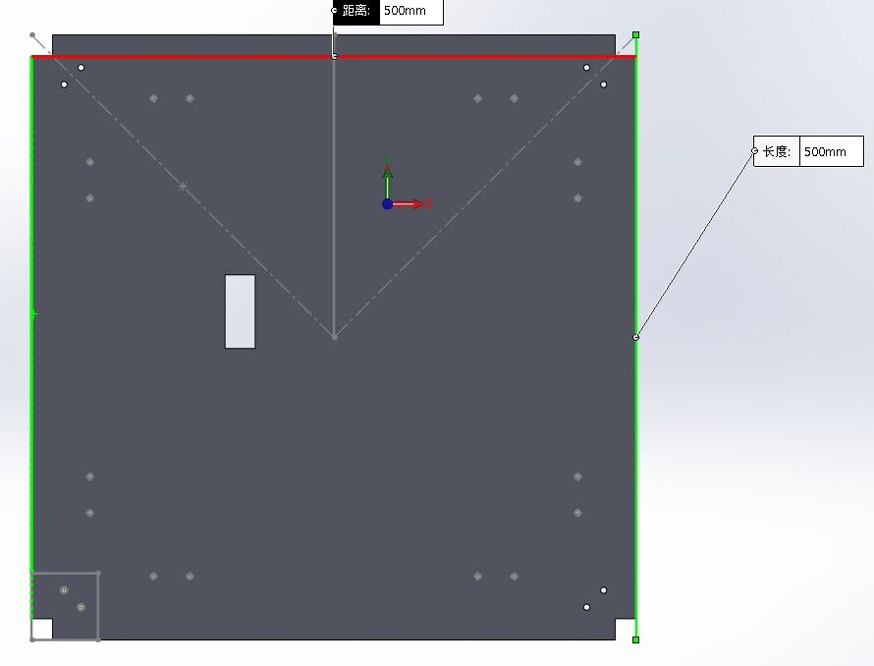
 | 决赛垃圾分类机构装配图 | 比例 | 第 页
 | 第九届浙江省大学生工程实践与创新能力大赛 | 1:10 | 共 1页

